Gymnázium Jána Papánka, Vazovova 6, Bratislava 81107

PhDr. Milada Nemčická

ZBIERKA AKTIVÍT GLOBPRO

2022

Učebný predmet Global project (GlobPro) je zaradený medzi povinné predmety v učebnom pláne nášho gymnázia pre 5 ročné bilingválne štúdium. Vyučuje sa v anglickom jazyku od školského roka 2020⁄2021 od druhého po piaty ročník v celkovej hodinovej dotácii 12 vyučovacích hodín za štúdium.
Štruktúrovanosť predmetu (skladá sa z oblastí dejepisu, geografie, biológie, ekológie, európskej kultúry) a jeho obsahová náplň je výsledkom spolupráce učiteľov zaradených do projektu GLOBAL HEALTH CHALLENGES.
Učebné texty pre tento predmet boli vypracované v anglickom jazyku. Pri výučbe predmetu Global project sa používa jedna z najprogresívnejších metód vyučovania cudzích jazykov - CLIL.

Ukážky z predmetu Global project:

Globálne postoje a vzťahy
Vek študentov: 16-17
Level ovládania anglického jazyka: B1-B2
Téma Mládež a jej svet: postoje, konanie a vzťahy podľa cieľových požiadaviek statpedu na úrovni C1 https://www.statpedu.sk/files/articles/nove_dokumenty/cielove-poziadavky-pre-mat-skusky/nove/anglicky-jazyk-c1.pdf
Cieľové kompetencie: všeobecné kompetencie – sociokultúrne vedomosti, interkultúrne povedomie, postoje a motivácia
Globálne zručnosti: žiak vie uskutočniť spoločnú diskusiu a rozhodovací proces v spolupráci s ostatnými žiakmi v skupine

Prvá časť (15 minút):

Úvodná aktivita:
Každý žiak dostane neúplnú tabuľku so slovnou zásobou, ktorá súvisí s témou hodiny. Úlohou žiakov je doplniť komplet tabuľku s chýbajúcimi slovami tak, že opisným spôsobom vysvetľujú partnerovi chýbajúce slová a jeho/jej úlohou je ich uhádnuť a správne dopísať do tabuľky. Žiaci si môžu navzájom pomôcť tým, že povedia partnerovi o aký slovný druh ide (podstatné meno, sloveso a pod.)
oppression
privilege
sexism
racial
unfair
treatment
ageism
ableism
minority
equality
rights
cruel
democracy
welfare
prejudice
judge
cosmopolitan
discrimination
stigmatization
presume

- Žiaci uvidia vypísané dve slová privilege (privilégium) a oppression (utláčanie), žiaci pracujú vo dvojiciach a prichádzajú s prvými nápadmi aké privilégia majú rôzne skupiny ľudí alebo naopak iné skupiny ľudí, ktoré sú utláčané
Napríklad: privilege – special rights, protection, oppression – unfair or cruel treatment by a powerful group etc.
Žiaci majú stanovený čas na brainstorming, učiteľ žiakov monitoruje a prípadne pomáha so slovnou zásobou ak je to nevyhnutné. Žiaci si svoje myšlienky vo dvojici zdieľajú a vypisujú si ich.

Vizuálny podnet:

Zdroj: google

- Žiaci dostanú citáty o rôznych typoch privilégií, ktoré sa snažia spojiť s definíciami
a následne ich porovnávajú s vypísanými príkladmi z časti a (pozri hore)
Napríklad: sexism, socioeconomic privilege, passport privilege, ageism, ableism etc.
Druhá časť (20 minút)
- Žiaci dostanú informáciu, že sa budú hrať hru, ktorá sa volá „Privileges for Sale“
Cieľom tejto aktivity je pochopiť alebo uvedomiť si ako sa cítia ľudia, ktorí privilégia majú a naopak tí, ktorým sú privilégiá odopreté.
- Žiaci dostanú zoznam 10 privilégií a v skupine sa majú dohodnúť a vybrať privilégiá na základe virtuálnej sumy peňazí, ktorú dostanú od učiteľa. Každé privilégium má určitú hodnotu a rozpočet skupiny je obmedzený. Žiaci majú čas, aby sa dohodli a vybrali, ktoré privilégiá si chcú „kúpiť“ a svoj výber a dôvody výberu vysvetlia ostatným žiakom v triede.
Tretia časť (10-20 minút)
- Prvá možnosť: Žiaci majú v poslednej tretej časti za úlohu vytvoriť dve myšlienkové mapy – 1. my privileges, 2. my oppressions, minimálne 3 až 5 príkladov z každého.
- Druhá možnosť: žiaci pracujú v obmenených skupinách a navrhujú riešenia na základe príkladov „oppressions“ z prvej časti (brainstorming part) tejto aktivity.

Záver:
Vybrané aktivity a metódy výučby sú ukážkou ako možno spracovať časť danej témy v konkrétnom kontexte (v tomto prípade Privileges and Oppressions), žiaci vďaka vybraným aktivitám posilňujú sociokultúrne vedomosti a postoje. Navyše rozvíjajú spoluprácu, komunikáciu v skupine a prostredníctvom spolupráce majú priestor pre toleranciu a empatiu.
Slovná zásoba nie je izolovaná, ale je prirodzene integrovaná v kontexte, čo žiakom umožňuje jej ľahšie zapamätanie a použitie v budúcnosti.

Speaking and writing frames
Materiály ktoré podporujú a zjednodušujú rozprávanie a písanie, poskytujú štruktúry viet, jazykové štruktúry a slovnú zásobu pre študentov cudzieho jazyka v rámci kontextu.
Poznáme rôzne typy rámcov (frames):
- Začiatky viet, kde študent dostane prvé slovo alebo frázu: ‘The most unforgettable experience in my life was when ... ‘, ‘Yesterday ... ‘
- Vetné rámce, kde sú zahrnuté potrebné štruktúry a medzerami, ktoré majú byť doplnené (pozri obrázok)

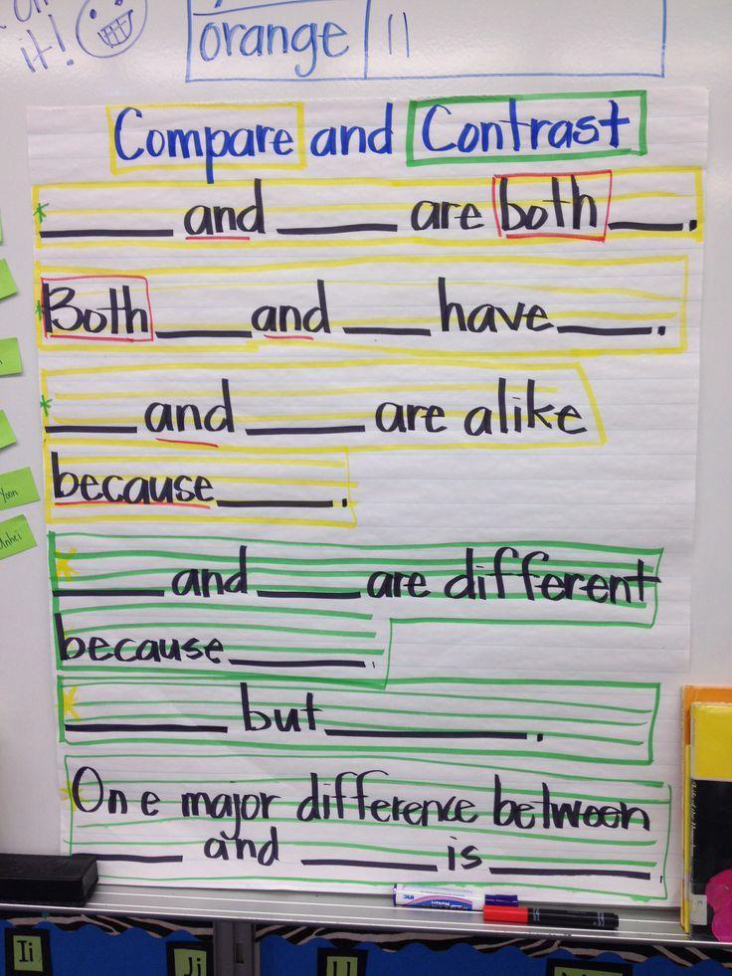

- Začiatky odsekov, ktoré poskytujú podporu napríklad pri písaní rôznych žánrov. Žiaci dostanú podnet v podobe začiatkov viet ako napríklad: ‘I learnt that…’ ‘One thing I discovered was…’, ‘I found out that…’, ‘First of all…‘, ‘In conclusion…‘
- Slovné spojenia a frázy pre konkrétne jazykové funkcie, ktoré pomôžu žiakovi zorganizovať si myšlienky, naštartovať konverzáciu a pod. napríklad pri parafrázovaní: ‘Put another way, you’re saying…‘, ‘So you’re saying that…‘, ‘Is it fair to say that you believe…‘

